краеведческая конференция

Направление: историческое краеведение
Муниципальное бюджетное образовательное учреждение
Средняя общеобразовательная школа № 22
Города Димитровграда
Ул. Строителей, д 15
Г.Димитровград, 433504
Тел. ( 84235 ) 3 13 42, факс (8235 ) 3 29 14

Исследовательский проект
История моей семьи в истории страны
Авторы работы: Миннебаевой ЭльзыИльдусовны

Ученицы 8 класса МБОУ СОШ № 22
Руководитель: Воинская Хабибахон Махмудовна
Учитель истории и обществознания

Димитровград
2011г.

Содержание стр.
1.Описание проекта 3
2.Введение 3
3.Биография семьи Миннебаевых Калимуллиных 5
Заключение 8
Литература 9
Приложение 10

1.Описание проекта.
1.1Данная работа представляет собой описание жизни простых людей- семьи Миннебаевых- Калимуллиных - Валеевых.В работе используются методы исследования поиск и составление генеалогического древо моей семьи.
Введение
Свою историю имеют не только страны и народы, города и села,но и каждая семья. История семьи состоит из жизни разных поколений. Рано или поздно у каждого человека возникает желание узнать и понять «Кто он?», «Кто его предки?». Для подробного изучения своего происхождения необходимо всего лишь составить родословное древо.
Поэтому главной целью моей работы стало исследование родословной своей семьи.
Актуальность выбранной темы заключается в повышенном интересе общества, человека к истокам семьи, к изучению семейных традиций, составление родословных хроник в контексте межпредметных связей, с такими как география (демографические исследования), краеведение, социология. Не зря говорят « Семья –ячейка общества», «Все идет от семьи».Каким быть нашему обществу, не потерять ценности передаваемые из поколения в поколения. Вот главная задача которая стоит, по моему мнению во главе угла. Семья тесно связана с историей государства. Повышенный интерес общества привел к появлению телепередачи на первом канале « Моя семья».
Постановка проблемы: Социальная роль семьи в 60-70 годах 20-столетия заключалась в передаче принятых норм и ценностей в обществе, в 90-е годы главным в деятельности семьи стало создание своего личного способа бытия. В результате преобразований в российском обществе заметно изменился облик семьи и рода. В подтверждение этого год 2008 - объявлен годом семьи.
Стало понятно - государство будет сильно семьей. Сейчас, в наше время, самым важным, самым главным для человека становится его мировоззрение, его точка зрения на человеческие и духовные ценности, ощутить себя частицей огромного сообщества, проникая идеей сопричастности к общей ответственности и общей кармы- судьбы.
Круг рассматриваемых вопросов: образ семьи в разных исторических условиях; социальное здоровье семьи как институт воспитания; межпоколенные и родственные семейные связи; широта социальной сети семьи; влияние политических изменений на экономический статус семьи.
Биография моей семьи.
Я рассказываю истории семьи Калимуллиных со стороны мамы. (Семья Валлеевых). До 1930 года проживали по отдельности ( прадедушка Гиәтулла родился и жил в Новомалыклинском районе село Верхняя Тюгальбуга и там же проживала прабабушка Сахипкамал) В 1930гГиәтулла и Сахипкамал поженились ( проживали в Новомалыклинский районе селе Верхняя Тюгальбуга ). 1930-е годы повсеместно разворачивается создание колхозов. Одними из первых в колхоз вступили и мои прапрабабушка и прадедушка.В 1933г рождается первый сын Якуб 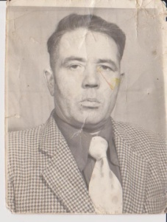а в 1936г дочь Найля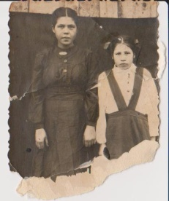. В 1941 году 22 июня без объявления войны на СССР напала фашистская Германия. Началась всеобщая мобилизация. Мой прадедушка Гиниятулла летом 1941г уходит на войну. В это время прабабушка Сахипкамал ждет ребенка. Дочь Саймә ( моя бабушка)родилась 2 января 1941г. Прабабушка воспитывала 5-х детей одна. Семья прапрабабушки жила богато. В это время мы знаем, из истории началась активно проводиться раскулачивание, борьба с « врагами народа» и ее репрессировали в Сибирь. Самую маленькую сестру в 12 лет отдали насильно замуж. А двое мальчиков (братья) умирают в детстве. Началась Великая Отечественная война. Жили в землянке, отапливали соломой. Кушать, одевать было нечего. Многим в то время пришлось трудно. Победу они встретили в Новомалыклинском районе селе Верхняя Тюгальбуга. Старший брат Якуб пошел в армию и 4 года служил в Германии. Как пришел, стал работал трактористом В том же районе колхоз « Правда».По итогам работы был признан передовиком. Хорошо работал и за это был на доске почёта. Старшая сестра Найля едет в Москву. 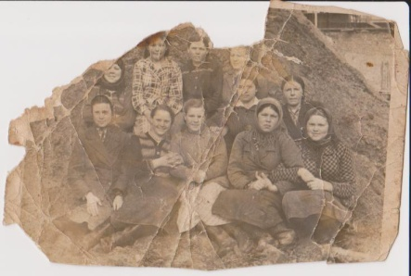И там работала на стройке. Нажия работала КСКа Жамиль работал Машинист тепловоза . Равиль работал на мебельной фабрике , Марат инвалид, Ринат работал строителем . Последние сыновья родились в Казахстане и 1988 переезжают в город Димитровград .Моя бабушка Саймэ окончила 5 классов и в 14 лет пошла, работать на ферму пасти овец. В 1947г приходит известие, что их отец пропал безвести 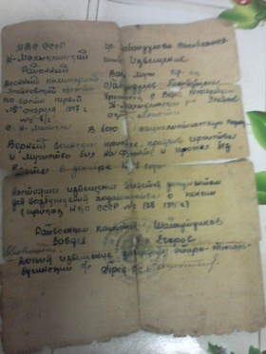. 1957г прабабушка умирает после операции. (Семья Калимуллиных) 1963г мой дедушка(Нетфулла) и моя бабушка ( Саймэ) поженились. У дедушки тоже было нелегкое детство. Перед началом войны они проживали в Новомалыклинский районе деревня Тюгальбуга. Прадедушку забрали в армию до войны на 45 дней ,а потом навсегда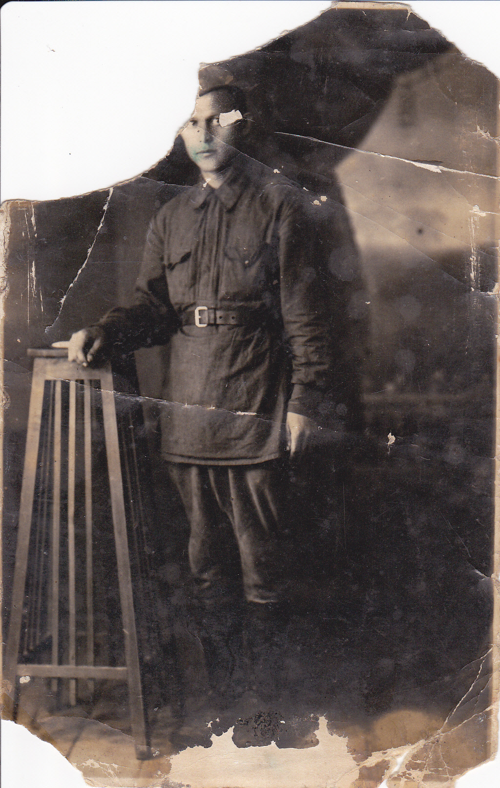..Вестей от него больше не было. Прабабушка ( имя Затия) осталась с тремя детьми и ждала пополнения. В 1941 году 7 декабря родились близнецы мой дедушка и его брат (Нетфулла и Гайфулла) ,так как прабабушка была одна ,ей было очень трудно вырастить пятерых детей .Зарплату вовремя не платили .Сестры дедушки выходят на работу. Работа находилась очень далеко от дома. Страна начала восстанавливаться после войны. Продуктов вдоволь не было.Приходилось питаться порой даже гнилой картошкой. В 1957мой дедушка окончил 7 классов и пошел работать в колхоз разнорабочим. 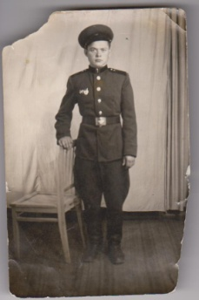 В 1963 году дедушку забирают в армию на 3 года( 1963- 1966гг.). 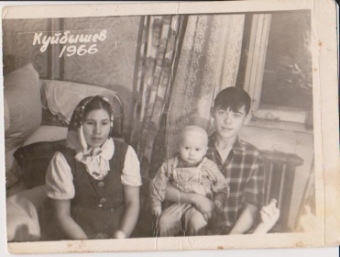В 1966 году у дедушки рождается первенец Хоббулла. В 1983 году умирает брат бабушки Якуб ,а вслед за ним и сестра Наиля. В 1970 году у моих бабушки и дедушки ( Нетфулла и Саймэ) рождается второй сын Рафис ,который стал почетным гражданином города Димитровграда( 1990году). В 1973 году родилась дочь Гульсиня(моя мама),которая получила педагогическое образование. Чтобы узнать причину смерти прадедушки ,,мы сделали запрос в Московский архив в ответ мы получили письмо в котором было указано, что он умер 11 мая 1945 года в Восточной Пруссии в городе Кеннигсберге.

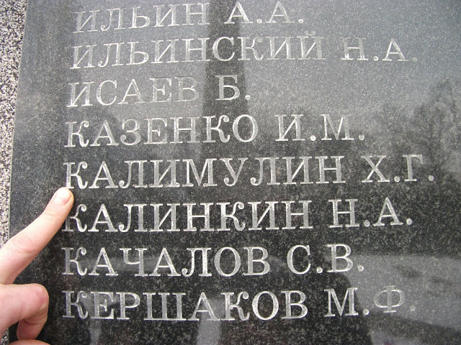
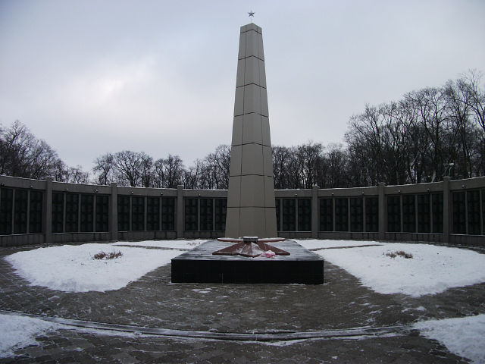

Заключение
История Нашей Родины тесно переплетена с историей каждой семьи. Наша семья дружная и крепкая. Мы часто встречаемся, помогаем друг другу, и очень счастливы вместе. У нас есть свои устоявшиеся традиции. Дни рождения мы встречаем с конкурсами, играми, призами. Подарки готовим с вечера, чтобы именинник, открыв глаза, сразу увидел желаемое.. А в новогоднюю ночь, как только часы пробьют 12, на пороге обнаруживается огромный мешок с подарками для всех. Новый год мы отмечаем вместе с бабушками у нас дома. Бывает всегда шумно и весело, особенно, когда начинается просмотр подарков. Еще одна традиция - поездки на море летом. Мы очень любим, когда мама читает нам интересные книги. Такие вечера бывают очень приятными. По ходу дела мы обсуждаем прочитанное, это так интересно. Мы постоянно ходим в гости к бабушкам. Традиций в нашей семье много, кое-что пытаемся перенять от старших поколений. Моя семья – это частичка большого рода, и счастье в том, что я знаю, откуда я и кто я. Моя семья – это мое богатство. Давно уже нет многих моих старших родственников. Но я знаю, что когда-нибудь через много-много лет они встретят меня в том, другом мире. И я скажу, что история нашей семьи и ее традиции хранятся у моих детей и внуков. Я верю, что эта связующая нас нить не оборвется никогда.
Свое исследование я завершаю словами венгерского писателя Шандор Ласло Бенчик: «На заре или в конце жизни, но человек неизменно задумывается о своих корнях, истоках».

Список использованной литературы
Каллимуллин Н.Х. дедушка;
Каллимуллина С.Г. бабушка;
Миннебаева Г.Н. мама;
Каллимуллин Р.Н. дядя;
Каллимуллин Х.Н. дядя;
Приложение
1)Фотоматериал – фотографии из личного архива семьи Каллимулиных
2 А) Генеалогическая схема семьи Калимуллиных
Б) Генеалогическая схема семьи Минебаевых

